Приложение
к распоряжению Администрации города Бийска
от 01.10.2024 № 1596-р
Схема размещения объектов на «Социальной ярмарке 2024» на Петровском бульваре
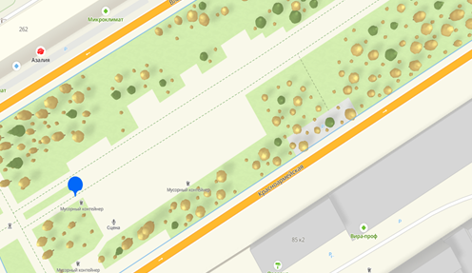
Дорофеева
Дорофеева
Ю.А. Баженов, управляющий делами.
Дорофеева
Дорофеева
Дорофеева

